LES INDICATEURS DE L’AIDE

PROGRAMME SILENCIO – DISPOSITIF D’AIDE A L’INSONORISATION DES RIVERAINS DE L’AEROPORT TOULOUSE-BLAGNAC

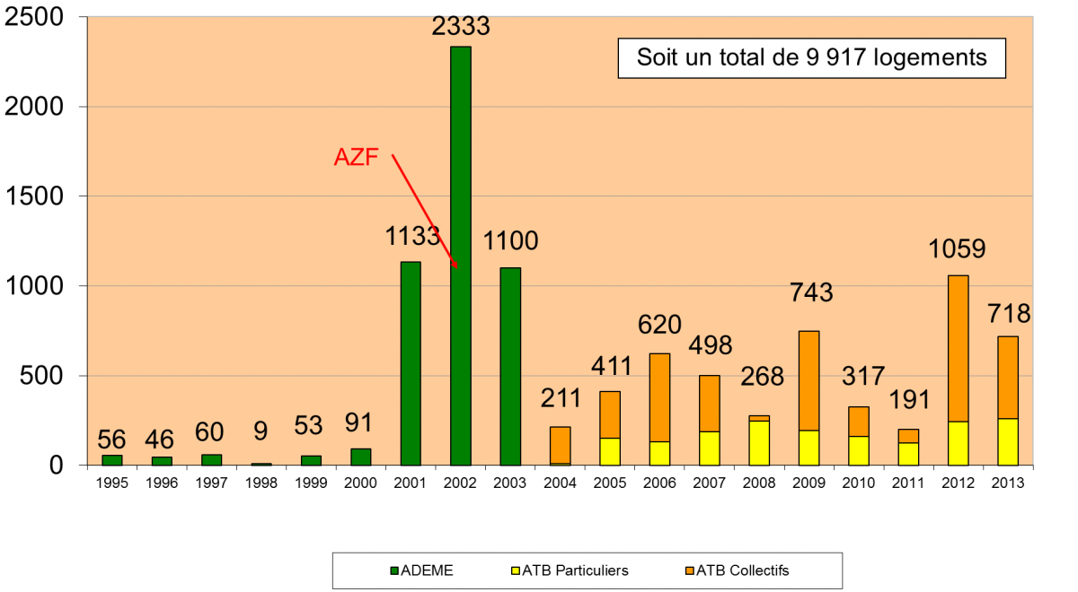

Plus de 55 millions d’euros d’aides déjà versées



